新 书 推 荐
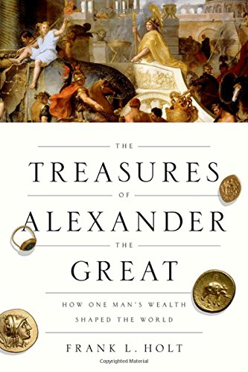
中文书名：《亚历山大大帝的财富：一个人的财富是如何影响世界的》
英文书名：The Treasures of Alexander the Great: How One Man's Wealth Shaped the World (Onassis Series in Hellenic Culture)
作 者：Frank L. Holt
出 版 社：Oxford University Press
代理公司：ANA/Alina Lin
页 数：320页
出版时间：2016年4月
代理地区：中国大陆
审读资料：电子稿
类 型：历史

内容简介：

战争是古代最有利可图的经济活动，财富会从被征服者转移到胜利者身上。侵略、围困、屠杀、吞并和驱逐，都会对财产进行重新分配，对国王和普通人都有重大影响。公元前四世纪后期，亚历山大大帝在短短一生中攫取了无数财富，没有人能与其匹敌。

亚历山大构建帝国的过程虽然极其野蛮，但一直被誉为积极的经济活动。如今，即使是激烈抨击亚历山大的人，也会赞扬他掠夺了波斯的财富，作为向东方扩张的后盾。《亚历山大大帝的财富》考察了这位马其顿国王掠夺宝藏的种类和数量，包括金银、土地和奴隶。本书揭示了帝王财富的组成结构。亚历山大对这些资源的再分配，展示了他极具争议的政策和个性。

虽然亚历山大靠战争攫取了巨额财富，但战争也分散了他的权力，导致大量财物被浪费、贪污或闲置。《亚历山大大帝的财富》是一部通俗易懂的著作，解释了亚历山大的财富及其对古代世界的巨大影响。

作者简介：

弗兰克·霍尔特（Frank L. Holt）是休斯敦大学的历史学教授，著有《黄金之王失落的世界》（Lost World of the Golden King）、《走进骸骨之地》（Into the Land of Bones）、《亚历山大大帝与大象奖章之谜》（Alexander the Great and the Mystery of the Elephant Medallions）、和《暴怒的宙斯》（Thundering Zeus）。

媒体评价：

“本书语言简洁清晰，以古代史学家的深入分析为基础，消除了关于亚历山大征服世界的许多误解。无论是研究古代史的专家，还是对亚历山大大帝的另一面感兴趣的读者，都会在这本书里找到自己想要的东西。”
----阿兰·布兰森（Alain Bresson），芝加哥大学

“关于亚历山大大帝和他的征服史，找到新资料写出一本书来并不容易。但在这本引人入胜又令人激动的研究著作中，弗兰克·霍尔特就做到了这一点。通过计算这位征服者的开支和收入，作者评估了亚历山大大帝经济政策的优缺点，揭示了他征服众多国家带来的经济影响。这本书将彻底改变我们对亚历山大大帝的看法。”
----罗宾·沃特菲尔德（Robin Waterfield），
著有《分赃》（Dividing the Spoils）和《遗产风波》（Taken at the Flood）

“霍尔特先生将古代资料与现代智慧完美结合……文字既清晰又有说服力。”
——《华尔街日报》（The Wall Street Journal）

谢谢您的阅读！
请将回馈信息发至：林凤娇 (Alina Lin)
安德鲁 · 纳伯格联合国际有限公司北京代表处
北京市海淀区中关村大街甲59号中国人民大学文化大厦1705室
邮编：100872
电话：010-88810959
传真：010-82504200
Email：alina@nurnberg.com.cn
网址：http://www.nurnberg.com.cn
微博：http://weibo.com/nurnberg
豆瓣小站：http://site.douban.com/110577/
微信订阅号：ANABJ2002

